БЕЛАЯ БЕРЕЗА
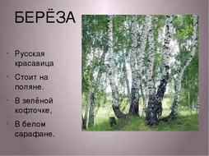

Ты до того, березонька, красива
И в полдень жаркий, и в часы росы,
Что без тебя немыслима Россия,
И я немыслим без твоей красы.
Русь моя! Люблю твои березы!

Береза — любимое дерево всех русских людей. Стройную, кудрявую, белоствольную, ее на Руси всегда сравнивали с нежной и красивой девушкой, ей посвящали свои лучшие произведения наши поэты и художники.

Березу считали капризным и своенравным деревом. Отсюда и сохранившееся двоякое отношение к ней. Если ей понравился человек, то она будет поддерживать его, подарит удачу и счастье. Но часто просить ее о помощи нельзя. Она может обидеться и сильно «запутать» жизнь человека.

Отдельно выделяли плакучую березу. Ее считали деревом мертвых. В лечебных целях ее не использовали, только в магии. По поверью, она связана с загробным миром. К ней приходили, чтобы заручиться поддержкой умерших предков. Также считалось, что на ее ветвях любят сидеть русалки и утопленницы.

В христианстве считается, что береза – дерево, которое способно выгнать из человека своеволие, своенравие и деспотизм. Ее использовали, чтобы изгнать дьявола. До прошлого века березовыми розгами наказывали крепостных, лгунов, непослушных детей и нерадивых учеников в школах.

Парятся в бане с березовым веником. Данная традиция называется «очищение крови». Если хорошо себя отхлестать ветками, это обновит, очистит и оздоровит кровь.

Проводят обряды по излечению от недугов. Поят березовым соком больного человека. Он выгоняет из организма слабость и придает сил. Если болен ребенок, его нужно несильно хлестнуть березовым прутиком, и он обязательно поправится.

Белая береза
Под моим окном
Принакрылась снегом,
Точно серебром.
На пушистых ветках
Снежною каймой
Распустились кисти
Белой бахромой.

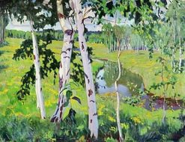

Русскую березку запечатлели на своих картинах художники Пластов и Левитан, Куинджи и Саврасов. Писатель В. Гаршин, глядя на картину И. Левитана «Март», сказал: «Я назвал эту картину “Чувство Родины”», И действительно, когда вы смотрите на это полотно, то испытываете до боли пронизывающее вас чувство слитности со своим Отечеством. И весенняя звонкая капель, и дымка, и тонкие березки — все это такое знакомое и такое родное. И эта удивительная картина рождает любовь к России, Родине.
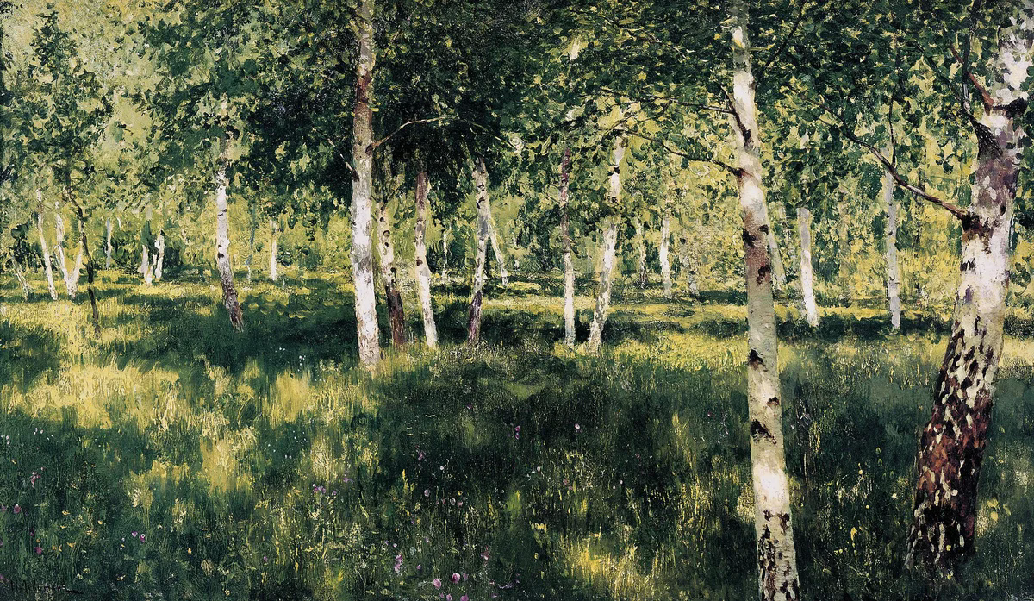

Перед картиной «Березовая роща» Левитана испытываешь особую радость. Так бывает, когда в летний день входишь в березовую рощу и ощущаешь красоту своей Родины. Вокруг стоят зеленокудрые, тихие и молчаливые березки.

На поляне, на пригорке,
Под окном среди полей
Белокорые березы —
Символ Родины моей.
Ты так мила мне, до любой росинки,
В твоих просторах дремлет тишина.
Березовая русская Россия —
Ромашковая добрая страна.

Какой русский человек не любит красавицу березу! Утомленному она обещает желанный отдых, жаждущему прохлады дарит тень. Невольно вспоминаешь строки А. Фета: «И вечно радужные грезы тебя несут под тень березы, к ручьям земли твоей родной».

В истории нашей Родины немало трагических страниц: Русь защищалась от нашествий половцев и печенегов, давала отпор полчищам монголо-татар и многочисленным завоеваниям из Европы. Не сломили Россию непобедимые наполеоновские войска. Выдержала наша страна под огнем пожарищ революций и Гражданской войны в начале ХХ столетия; одержала Победу над фашисткой Германией в Великой Отечественной войне 1941–1945 г

И здесь белоствольная береза давала силы нашим бойцам, она стояла, напоминая про любимых жен, невест, cестёp... Воины погибали в бою за них, за матерей, за Родину и... русскую березу.

Я помню, ранило березу
Осколком бомбы на заре,
Студеный сок бежал, как слезы.
По изувеченной коре.
За лесом пушки грохотали,
Клубился дым пороховой.
Но мы столицу отстояли,
Спасли березу под Москвой.
И рано-раненько весною
Береза белая опять
Оделась новою листвою
И стала землю украшать.
И с той поры на все угрозы
Мы неизменно говорим:
«Родную русскую березу
В обиду больше не дадим!»

Тихо стоят березы у солдатских могил. Как много они могли бы рассказать о страшной трагедии Великой Отечественной войны! Лучших свидетелей не найти. Последний привет умирающие солдаты посылали ей, как символу Родины.

За селом, вдали, на перекрестке
Полевых едва заметных троп
Я узнал солдатские березки,
У которых рыл себе окоп.
И невольно вспомнил, как стонали
Ветки их от взрывов и огня...
Возле тех березок подобрали
Чуть живым товарищи меня.
С той поры с любовью о березах
Говорили часто мне бойцы:
«Ты бы злую смерть не пересилил,
Ты бы тяжких ран не перенес,
Если б мы тебя не напоили
Светлыми слезинками берез...»

Береза –одно из красивейших деревьев в русских лесах, символ красоты русской природы, символ России. Высокое стройное дерево с белой корой, которую пересекают черные полоски, с ветками , порой свисающими, как косы женщины, до самой земли.О березе сложено много стихов, песен, сказок. Ею можно восхищаться в любое время года.

! –

Русь, Россия испокон века была крестьянской страной, где сочетались труд и нужда, горе и радость... Березка — воистину крестьянское дерево. Она напоминает про ситцевый платок, побеленную хату, русскую печь, половик, холщовую рубашку, курочку Рябу, каравай хлеба...

А молодые тоненькие, прямые березки похожи на стройных, с гибкой талией, с русыми косами светлооких русских девушек.

Люблю березку русскую,
То светлую, то грустную,
В белом сарафанчике,
С платочками в карманчиках.
С красивыми застежками,
С зелеными сережками.
Люблю ее, нарядную,
Родную, ненаглядную.
То ясную, кипучую.
То грустную, плакучую.
Люблю березу русскую.
Она всегда с подружками,
Под ветром низко клонится
И гнется, но не ломится!
Береза — очень красивое дерево. Недаром народ сложил очень нежные и напевные песни о березе. В старину девушки играли около берез, водили хороводы, пели песни, надевали красивые сарафаны. А слышали ли вы о том, что многие деревья могут улучшать настроение, передавать человеку свою энергию, а значит, бодрость и здоровье? Береза, по утверждению ученых, обладает такими свойствами. Кроме того, она успокаивает. Достаточно подойти к ней и прислониться спиной к стволу. Береза создает настроение уюта, оказывая эмоциональное воздействие формой кроны, ароматом и шелестом листьев.
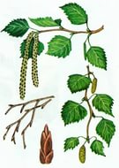

Береза — лекарственное растение. Все в ней имеет целительную силу. Почки березы помогают при заболеваниях почек и печени. Настои из листьев уменьшают боли, улучшают общее состояние человека. Сок березы содержит большое количество витаминов, его применяют как общеукрепляющее средство при различных заболеваниях. В народной медицине используется также и деготь березовый. На старых деревьях встречается березовый гриб — чага. В народной медицине он также находит применение — им лечатся от рака.

В июне в первый летний месяц, на Руси отмечается другой христианский праздник — праздник Троицы. До сих пор сохранился обычай украшать дома, жилища зеленью, цветами, веточками берез. Праздник Троицы был любимым праздником земледельцев. Он знаменовал окончание весенних полевых работ — пахоты и посева. Но, заботясь о будущем урожае, древние славяне связывали с березой магические свойства, способные воздействовать на лесных и полевых духов, от которых, как они думали, во многом зависит урожай, плодородие земли.

Больно сжимается сердце, когда видишь покалеченное дерево, — ведь оно живое!

В весенний день мальчишка злой
Пронзил ножом кору березы —
И капли сока, точно слезы,
Текли прозрачною струей.
Пастух кору надрезал у березы,
Склоняясь, тянет сладковатый сок.
За каплей капля падает в песок
Березы кровь прозрачная, как слезы.

Где бы ни росла береза — всюду она приносит людям радость и свет. Береза — символ России, нашей Родины, И быть ей на наших просторах вечно, потому что вечен наш народ, вечна земля Русская!

Опять о них, кудрявых и белесых...
А что тут делать, если на Руси
У всех дорог встречаются березы,
Хоть день, хоть год, хоть вечность колеси!
«Россия» — шепчут мне березки,
«Россия» шепчут камыши,
«Россия» — ключ журчит в ложбине,
И я им тихо вторю: «Русь!»

А сейчас будьте очень внимательны. Наши юные экологи познакомят вас со многими интересными сведениями о березе. Эти знания помогут вам ответить на вопросы викторины и пригодятся в жизни.

• Березы, березы... Вы всегда бескорыстно и надежно дружите с людьми, В глубокой древности вы пришли в их жилища, в далекие времена были для них источником света и тепла — самой светлой лучиной, самыми жаркими дровами в печи. В древней Руси служили для написания письма берестяные грамоты, летописи.

• И ныне березка — постоянный спутник человека. Береза — одно из распространенных деревьев Северного полушария, но только в северной и средней полосе России (да еще в Белоруссии) растет береза чистыми сплошными рощами, которые называются березняками. Поэтом и называют березу русским деревом.

• Милая наша березка не только всесторонне духовно обогащает нас, питает человеческое сердце. Она еще универсальный врачеватель, исцелитель и предсказатель погоды. Это дерево может заменить собою компас, если случится заблудиться в лесу: с северной стороны ствола кора грубее и темнее, на ней больше трещин и наростов.

• Почки, листья и кора березы содержат эфирные масла и кислоты, спирты, нафталин, красящие и другие вещества. Из березовых почек и листьев изготавливают различные краски, препараты, отвары, настои; из древесины — мази, активированный уголь. И все это широко применяется в медицине и парфюмерной промышленности.

• А как ароматен и полезен настой березового гриба—чаги! Не зря его называют березовым бальзамом. Полезен и приятен освежающий древесный эликсир — березовый сок.

• Из белоствольной красавицы получают тысячи вещей. Само дерево успешно используют как строительный и поделочный материал. Древесина березы очень крепкая и идет на изготовление мебели, лыж, лучших сортов фанеры. Из бересты можно сделать различные корзины, коробки, кузова, сумки.

• А русская баня с ее щедрым жаром! Березовый веник — символ, страж чистоты, хорошее лекарственное средство. Листья у березового веника широкие, мягкие; хорошо запаренный, он выделяет эфирные масла и другие целебные вещества, благотворно действует на кожу человека.

• Красивая белокорая береза — единственное дерево в мире с корой-берестой белоснежного цвета. Этим цветом коры береза обязана смолоподобному веществу — бетулину, придающему нарядный облик деревьям. Но кора березы бывает не только белой. Березы бывают белокорые, тонкокорые, низкорослые, карликовые, бородавчатые, пушистые и другие. Известно более 100 видов берез. Царским деревом называют карельскую березу.

• Если хотите узнать, какое будет лето, то внимательно присмотритесь к березам. Если весной из березы течет много сока, то лето будет дождливое. А какой будет весна, березы рассказывают осенью. Листья начинают желтеть с верхушки — ждите ранней весны, снизу — поздней. И зиму березы могут предсказать: в начале октября с них лист не опал — снег ляжет поздно.

• Есть у березы и свой праздник. Он так и называется праздник русской березы. Отмечают его в день летнего солнцеворота, когда самая короткая ночь в году.

• Береза — сама Россия — ее верная примета, радость, гордость и счастье! А счастье всегда хрупко, и надо много усилий, терпения, ума и доброты, чтобы сохранить его.

Чуть солнце пригрело откосы
И стало в лесу потеплей,
Березка зеленые косы
Развесила с тонких ветвей.
Вся вбелое платье одета,
В сережках, в листве кружевной,
Встречает горячее лето
Она на опушке лесной.
Наряд ее легкий чудесен,
Нет дерева сердцу милей,

Викторина (За каждый правильный ответ 3 балла).

1. Какая береза самая маленькая? (Карликовая — растет в тундре и на моховых болотах Западной Сибири.)

2. Какую березу называют царским деревом? (Карельскую березу — она имеет удивительно красивую золотисто-желтую с мраморным рисунком древесину.)

3. Все ли березы имеют кору белого цвета? (Нет, встречаются березы с желтой, фиолетовой, серой, даже черной корой.)

4. Сколько всего видов берез растет на земном шаре? (Более 100 видов.)

5. Назовите самые распространенные виды берез. (Бородавчатая и пушистая.)

6. Что такое чага? (Это березовый гриб.)

7. Как горят березовые дрова? (Очень жарко.)
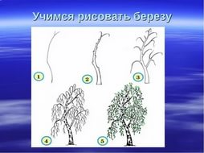


МОЛОДЦЫ

